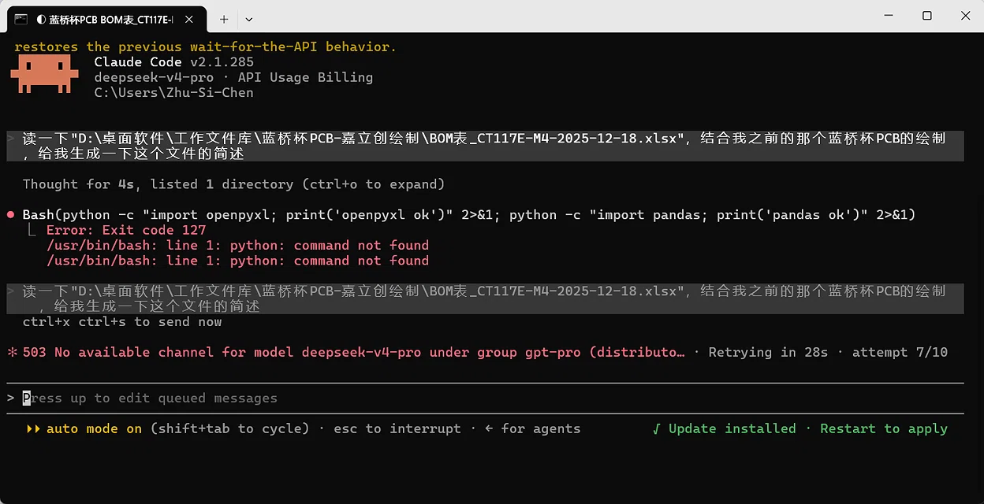
我一开始是想要让claude直接读取这个BOM表，然后给我整理里面的信息的，但是claude好像出了一些问题。
Claude 第一次之所以失败，其实是因为它同时碰上了两个系统问题：一个是它自己犯的低级错误，第二个则运气不好赶上服务器挂了。总的来说，claude一开始尝试去读Excel（BOM) 表的时侯，它习惯性地敲了 python 这个命令，但我的Windows 电脑里真正管用的名字是 py，所以它当场就撞了南墙，连检查能不能读表格的第一步都没迈过去。更巧的是，就在它碰壁、准备把这个报错信息发回给大模型去处理的时候，又正好赶上了第三方 API（chat.ekti.cc）的中转通道出了问题，直接报了个 503 错误，也就是服务器没节点可用。

